Универзитет у Бањој Луци
Електротехнички факултет
Катедра за електроенергетику
АНАЛИЗА ЕЛЕКТРОЕНЕРГЕТСКИХ СИСТЕМА 1
Задаћа број 1
Студент: Дајана Јованић
Број индекса: 1317/17
Бања Лука, 2020.
Израда задатка
Задатак 2
За дио електроенергетског система са слике 1, снага потрошача дата је преко ZIP модела:
 | Z | I | P
P_{p} [MW] | 35 | 55 | 25
Q_{p} [MVAr] | 0 | 0 | 65

Потребно је одредити¹:
а) Активну и реактивну снагу балансно референтног генератора. (на двије децимале)
б) Фазор напона на сабирницама број два. (модул напона у kV изразити на двије, а у р.j. на четири децимале, фазни став у радијанима изразити на четири децимале)
в) Колики су губици активне и реактивне снаге на преносном воду? (на четири децимале)
г) Напон на сабирницама број два при неоптерећеном воду. (на четири децимале) Коментарисати добијени резултат!
д) Снагу оточне кондензаторске батерије у MVAr коју је потребно прикључити на сабирнице број два да би се извршила потпуна компензација пада напона на преносном воду? (на двије децимале)
ђ) Реактансу редне кондензаторске батерије коју је потребно везати код сабирница број два, да би напон на тим сабирницама био 1,00 р.j.
е) Колика је активна снага потрошње, а колики су губици активне и реактивне снаге у задатку под ђ)? (на три децимале)

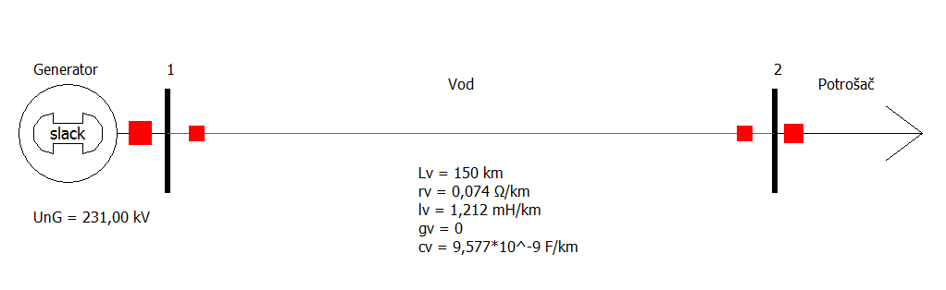
Слика 1 - Посматрани дио електроенергетског система

¹За сваку тачку приказати одвојену слику. Тражене величине приказати и на једнополној шеми.
У задатку ће неке величине бити записане у систему релативних јединица, стога је битно нагласити колико износе базне величине.
U_{b} = Un = 220 [kV]
S_{b} = 100 [MVA]
Z_{b} = U_{n} ² / S_{b} = 484 [Ω].
a)
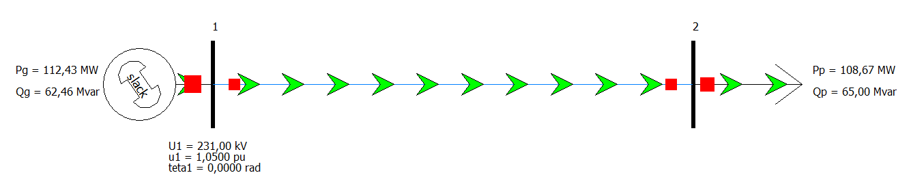
Слика 2. Активна и реактивна снага генератора, потрошача, модул напона на сабирницама 1 изражен у kV и у р.ј. и фазни став истог напона у радијанима
Са слике 2 видимо да активна и реактивна снага балансно референтног генератора износе:
P_{g} = 112,43 [MW]
Q_{g} = 62,46 [MVAr] .
б)
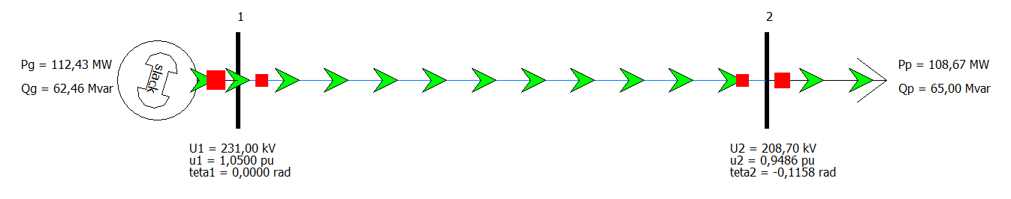
Слика 3. Модул и фазни став напона на сабирницама 2
Из података позиционираних испод сабирнице 2 видимо:
U2 = 208,70 [kV]
u2 = 0,9486 р.j.
teta2 = -0,1158 [rad]
Закључујемо да је фазор напона на сабирницама 2 : U₂ = 208,70 * e^{j*6,64º} [kV].

в)
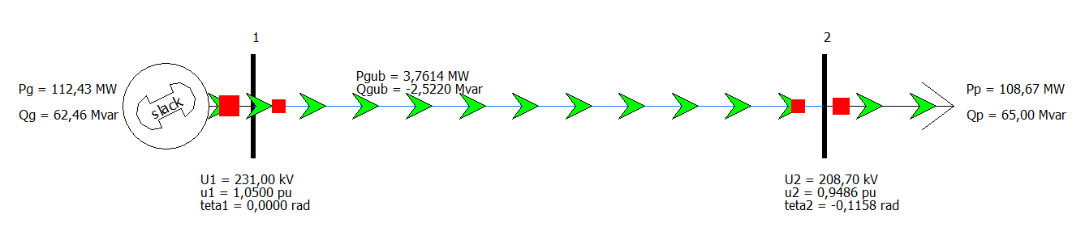
Слика 4. Губици активне и реалтивне снаге на преносном воду
Са слике 4 очитавамо сљедеће:
P_{gub} = 3,7614 [MW]
Q_{gub} = -2,5220 [MVAr] .
г) Вод је неоптерећен ако су снаге потрошачког подручја једнаке нули.
P_{p} = 0 [MW]
Q_{P} = 0 [MVAr].
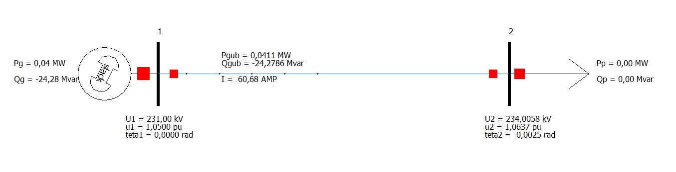
Слика 5. Неоптерећен вод (снаге потрошачког подручја једнаке нули)
Исти ефекат би се добио и једноставним искључењем потрошача.
Модул напона на сабирницама 2 је: U₂ = 234, 0058 [kV].
Вод је неоптерећен па генератор мора да произведе само снагу довољну да покрије губитке на воду. У овом случају оточни елементи вода моделовани кондензаторима дају више реактивне снаге у мрежу него што индуктивност вода потроши па се и генератор понаша као потрошач реактивне снаге. Овај режим рада се назива потпобуђеним. Ток реактивне снаге је доминантно одређен односом модула напона. Како знамо да реактивна снага тече од мјеста већег модула напона до мјеста мањег модула напона, јасно је да ће напон на сабирницама 2 бити по модулу већи од напона на сабирницама 1 јер генератор прима реактивну снагу.
д) Потпуна компензација пада напона ће бити извршена ако пад напона буде практично једнак нули. То значи да и напон на сабирницама 2 треба износити 231 [kV].
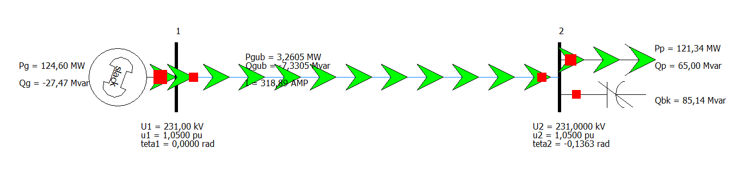
Слика 6. Оточна компензација
Снага оточне кондензаторске батерије је: Q_{bk} = 85,14 [MVAr].
ђ)
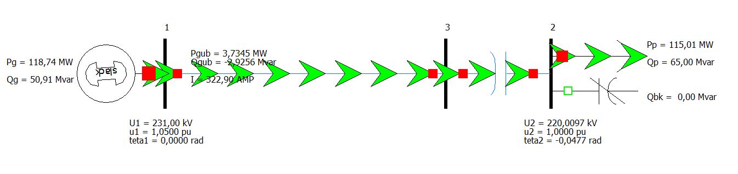
Слика 7. Редна компензација
Реактанска редне кондензаторске батерије изражена у релативним јединицама:
x_{bk,r} = -0,064 р.ј.
X_{bk, r} = x_{bk, r} * Z_{b}
X_{bk, r} = -30,976 [Ω].
е)
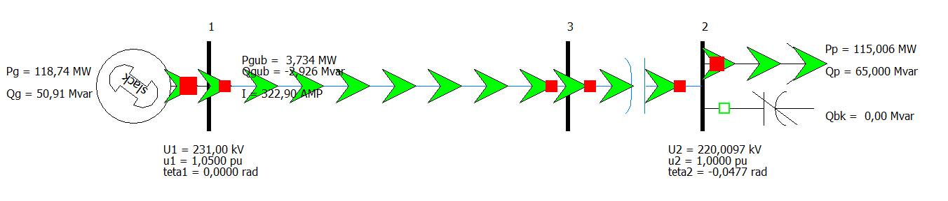
Слика 8. Редна компензација, губици активне и реактивне снаге и снаге потрошње на три децимале
Са слике се види сљедеће:
P_{p} = 115,006 [MW]
P_{gub} = 3,734 [MW]
Q_{gub} = -2,926 [MVAr].

